27 января - День памяти жертв Холокоста
(материалы для проведения классного часа)
Одним из самых чудовищных проявлений деятельности Гитлера и его идеологии стал Холокост – массовое преследование и уничтожение европейских евреев в период с 1933 по 1945 год. Это стало беспрецедентным примером уничтожения в истории наряду с геноцидом армян в начале 20-го века в Османской империи. 27 января, день памяти жертв Холокоста, был связан с первым освобождением одного из лагерей -Освенцима.
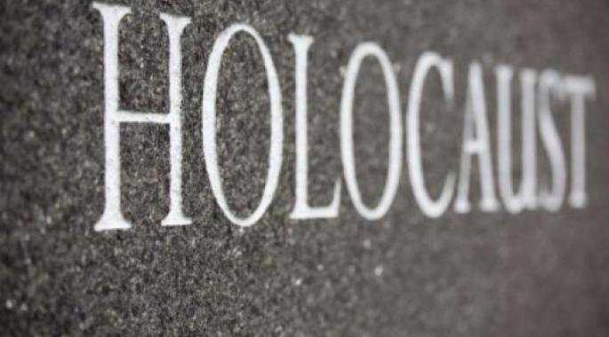
Цель – на уничтожение
Главной целью, которую ставили перед собой приспешники Гитлера и авторы решения еврейского вопроса, было целенаправленное истребление отдельной нации. В результате погибло до 60% европейских евреев, что составило приблизительно треть в целом от населения евреев. По разным данным, было уничтожено до 6 млн человек. Освобождение наступило только в 1945 году, 27 января. Международный день памяти жертв Холокоста объединил в себе память не только о погибших евреях.
В более широком смысле Холокост как явление нацистской Германии предполагает уничтожение и прочих национальных, гомосексуальных меньшинств, безнадежно больных, а также медицинские эксперименты. Этим терминов стали обозначить в принципе все преступные действия и идеологию фашизма. В частности, было истреблено до трети от общей численности населения цыган. Не включая военные потери, были истреблены порядка десяти процентов поляков и приблизительно три миллиона военнопленных Красной Армии.
Машина смерти
В массовой «чистке» человеческих ресурсов ключевое внимание уделялось и больным. Душевнобольные и нетрудоспособные подвергались массовому истреблению. К ним же относились и гомосексуалисты, которых было уничтожено девять тысяч. Кроме истребления, система холокоста предполагала постоянное совершенствование системы истребления. Сюда же относятся и бесчеловечные медицинские эксперименты, которые в рамах лагерей ставили на заключенных врачи и ученые Вермахта.
Воистину «промышленные» масштабы уничтожения людей продолжались вплоть до вторжения союзных войск на территорию Германии. В связи с этим 27 января, день памяти жертв нацизма, объединил в себе все человеческие жертвы целенаправленного истребления в рамках созданной системы лагерей.
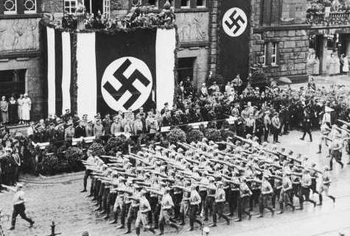
Еврейский термин
Сами евреи значительно чаще употребляют другой термин – Шоа, который обозначает политику фашистов по целенаправленному уничтожению народа и переводится, как катастрофа или бедствие. Считается более корректным термином, нежели Холокост. Этот термин объединил в себе всех, кто жил в оккупированных территориях и погиб при массовых расстрелах, в лагерях, тюрьмах, гетто, убежищах и лесах, при попытке сопротивления, в качестве участника партизанского, подпольного движения, во время восстаний или при попытке к бегству, пересечении границы, был убит нацистами или их сторонниками. Еврейское слово оказалось максимально емким и включило в себя всех представителей нации, погибших от нацистского режима, а также прошедших через страшные мучения плена и лагерей, но все же выживших. Для всех них 27 января – день памяти жертв Холокоста – является знаковой, исторической вехой, о которой вряд ли еврейский народ сможет когда-нибудь забыть.
Цифры смерти и жизни
Сразу после войны начали появляться первые цифры, отражавшие чудовищные злодеяния Третьего рейха на территории Европы и России. Так, по самым ранним оценкам, для реализации различных целей по отношению к «неполноценным» людям – использование в качестве рабской силы на стройках и производствах, изоляция, наказание, уничтожение – было организовано семь тысяч лагерей и гетто. В число неполноценных, помимо евреев, входили славяне, поляки, цыгане, умалишенные, гомосексуалисты, неизлечимо больные. В начале 21-го века официально было объявлено, что таких учреждений нацисты создали порядка двадцати тысяч. К таким выводам во время исследований пришли сотрудники и ученые Мемориального музея Холокоста, который находится в Вашингтоне. Спустя десять лет этот же музей объявил, что нашел новые места дислокации подобных лагерей смерти, которых, по их подсчетам, в Европе было около 42,5 тыс.
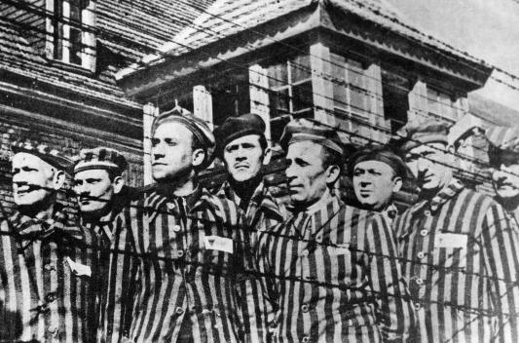

Сложности в определении жертв
Как известно, после окончания войны мировая общественность охарактеризовала действия нацистов как преступление против мира и человечности и приняла решение судить тех, кто остался. На знаменитом Нюрнбергском процессе, который длился более десяти дней, была озвучена официальная на тот момент цифра убитых евреев – 6 миллионов. Однако эта цифра, безусловно, не отражает действительности, поскольку поименного списка погибших нет. При приближении советских и союзных войск гитлеровцы уничтожали любые следы, которые могли бы пролить свет на истину. В Иерусалиме, в Национальном мемориале Катастрофы и Героизма, есть поименный список идентифицированных четырех миллионов. Но трудности подсчета истинного количества жертв объясняются тем, что убитые на территории Советского Союза евреи никак не могли быть посчитаны, поскольку все проходили под грифом «советский гражданин». Кроме того, было много погибших в Европе, которых было некому фиксировать. При подсчете сводных данных ученые используют сведения переписей, сделанных до войны и после. Согласно этим данным, в Польше погибло 3 млн евреев, СССР – 1,2 млн, Белоруссии – 800 тыс., Литве и Германии – по 140 тыс., Латвии – 70 тыс., Венгрии – 560 тыс., Румынии – 280 тыс., Голландии – 100 тыс., во Франции и Чехии – по 80 тыс., в Словакии, Греции, Югославии было уничтожено от 60 до 70 тыс. человек. Какие бы сложности ни вызывали подсчеты, для всех, кто чтит международный день памяти жертв Холокоста, кратко озвученные зверства нацистов являются преступлением против человечности.
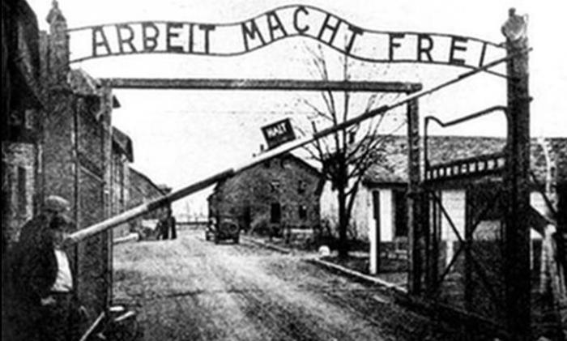
Освенцим
Один из самых известных и страшных лагерей смерти. И хотя здесь нацисты вели довольно строгий учет узников, нет единого мнения о количестве жертв. На мировом процессе называлась цифра в 4 млн человек, эсэсовцы, работавшие в лагере, называли 2-3 млн, различные ученые называют от 1 до 3,8 млн. Освобождением именно этого лагеря и обозначен день 27 января – международный день памяти жертв Холокоста. Лагерь, известный в мировой практике как Аушвиц, был организован недалеко от польского города Освенцим. С 1941 по 1945 годы на его территории было уничтожено 1,4 млн человек, из которых 1,1 млн – евреи. Этот лагерь просуществовал дольше всех и вошел в историю как символ Холокоста. Через два года после окончания войны здесь был организован музей, вошедший в состав Всемирного наследия ЮНЕСКО. Поскольку это был первый лагерь, который был освобожден в ходе разгрома фашистских войск, он стал квинтэссенцией жестокости, бесчеловечности, истинного ада на Земле. По решению ООН, 27 января, день памяти жертв геноцида 2-й мировой войны, стал международным днем памяти.
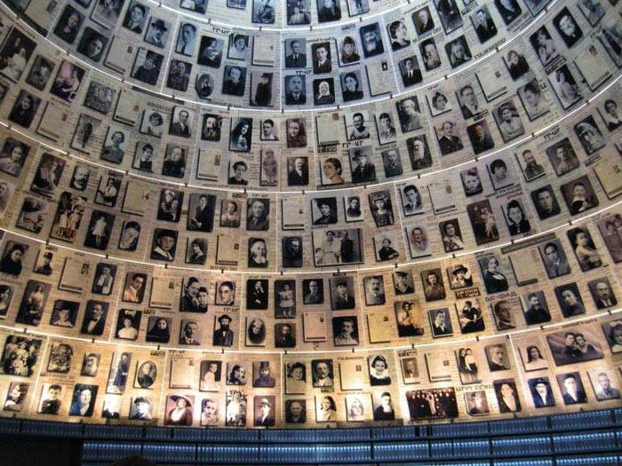

Три этапа решения еврейского вопроса
На международном трибунале в Нюрнберге было рассказано, что решение этого вопроса делилось на три этапа. До 1940 года от евреев зачищалась Германия и занятые ею области. До 1942 года велась работа по концентрации всего еврейского населения в Польше и Восточной Европе, находящейся под управлением Германии. Тогда были сформированы по всей восточной территории гетто, где они были изолированы. Третий период длился до конца войны и подразумевал полное физическое уничтожение евреев. Приказ об окончательном решении вопроса был подписан непосредственно самим Генрихом Гиммлером. До уничтожения планировалось, помимо помещения в гетто, отделить их от другого населения, так называемая сегрегация, а также предусматривалось полное вытеснение из общественной жизни, конфискация их имущества и приведение евреев в такое состояние, когда возможность выживания обеспечивалась бы только рабским трудом. Память и об этих преступлениях заключена в мероприятиях, проводимых 27 января. День памяти жертв посвящен не только тем, кто погиб, но, возможно, в первую очередь тем, кто ценой невероятных усилий смог выжить.
Воспитание молодого поколения
Совершенные зверства человека против человека остаются в истории и памяти человечества навсегда. Однако есть такие преступления, напоминание о которых должно повторяться из раза в раз, чтобы не допустить, уберечь, предупредить. Именно к такому преступлению относится планомерное уничтожение нацистами всех тех, кого они считали низшими расами и не заслуживающими права на жизнь. Для лучшего изучения этого периода в школах проводят открытые уроки с демонстрацией документальной хроники, в том числе съемок, сделанных самими нацистами в лагерях и на массовых казнях. «27 января – день памяти жертв Холокоста» – классный час с таким названием проводится во многих российских и европейских школах. На этих уроках подробно объясняется происхождение слова и его значение. В частности, что слово имеет греческий библейский корень, который означает «жертва всесожжения». На уроках школьникам демонстрируют чудовищные слайды с фото, облетевшими весь мир после международного трибунала, закрепляется смысл международной трагедии, связанной с Холокостом.
Свет клином сошелся
Первый вопрос, который возникает при изучении Холокоста, почему такую ненависть вызывал именно еврейский народ? Почему евреи стали основной целью в программе уничтожения человечества? Однозначных ответов на эти вопросы нет по сей день. Одна из распространенных версий заключается в том, что в тот период массовому сознанию немцев был свойственен антисемитизм, который Гитлеру удалось раздуть до неимоверных размеров. Именно поэтому, прикрываясь общим интересом, ему и удалось реализовать свои цели по уничтожению. Еще одной причиной такого попустительства немецкого народа называют то, что отнятое у евреев имущество после Хрустальной ночи в ноябре 1938 года было передано простым немцам. Среди прочих причин борьба за их собственность и за ведущие позиции, которые евреи занимали в обществе, называется как одна из самых вероятных. Однако кроме этого во главе риторики Гитлера стоял вопрос расового превосходства. И всех, кто, согласно его теории, был хуже арийцев по признакам, понятным только сторонникам этой идеи, требовалось уничтожить. И 27 января – день памяти жертв Холокоста – является тем регулярным напоминанием, до чего могут довести ортодоксальное поклонение и подчинение какой бы то ни было идеи.
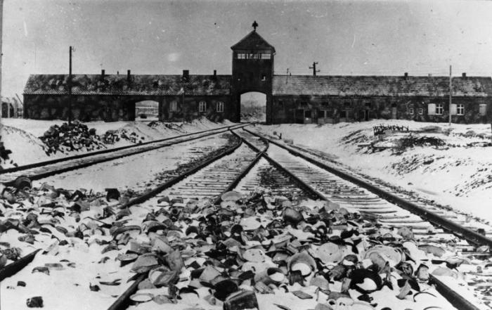
Международный день страдания
Несмотря на понимание международного характера свершившейся трагедии, на протяжении более полувека единого дня памяти жертв тех страшных событий не было. И лишь в 2005 году было принято решение выбрать дату, которой стал день освобождения первого лагеря Освенцима – 27 января. День памяти жертв Холокоста тем не менее в некоторых странах отмечается в свою дату. В Венгрии таким днем был выбран день массового переселения венгерских евреев в гетто – 16 апреля 1944 года. Период восстания в Варшавском гетто, которое проходило в январе 1943 года и было подавлено избран в качестве памятной даты в Израиле. Согласно еврейскому календарю это день 27 нисана. По григорианскому календарю эта дата совпадает с периодом 7 апреля по 7 мая. В Латвии памятным днем было избрано 4 июля, когда в 1941 году были сожжены все синагоги. 9 октября 1941 года началась массовая депортация румынских евреев. Это стало датой Холокоста в Румынии. День памяти жертв Холокоста в Германии отмечается, как и во всем мире, 27 января.

Определение даты
Стоит отметить, что далеко не сразу был обозначен в мировой хронике войны международный день памяти жертв Холокоста. Дата была утверждена отдельной резолюцией ООН, которая была принята 1 ноября 2005 года. Тогда специальное заседание Генеральной ассамблеи ООН, посвященной 60-летию освобождения, началось с минуты молчания. В заседании приняла участие и та страна, которая стала источником чудовищной катастрофы европейского еврейства. Демократическая Германия, заявил тогда ее представитель, извлекла уроки из опасных и чудовищных ошибок своего прошлого, методов управления неверного, заблуждавшегося руководства. Именно для этой страны 27 января, день памяти жертв Холокоста в Германии, ежегодные церемонии по этому поводу являются непрестанным напоминанием ошибок. Однако немецкий народ понимает свою ответственность перед этим народом и сознательно не замыливает свое прошлое. В 2011 году этот день впервые включил упоминание и цыган как жертв геноцида.

